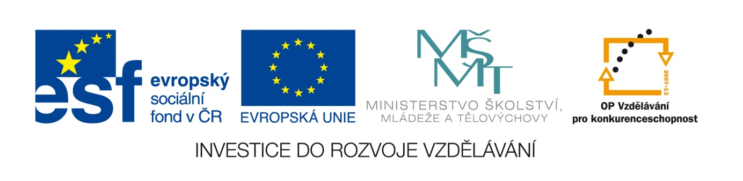

Žádost o podstatnou změnu projektu
Číslo Prioritní osy: | 7.1
Oblast podpory: | 7.1.4 Zlepšení podmínek pro vzdělávání na základních školách
Příjemce: | Základní škola Opatovice, okres Brno - venkov, příspěvková organizace
Název projektu: | Inovace na ZŠ Opatovice
Registrační číslo projektu: | CZ.1.07/1.4.00/21.1850
Příjemce vyplňuje pouze části, které se ho týkají, resp. popisují změnu v projektu:
- Změny v projektu
Popis a zdůvodnění změn v projektu:
Žádáme o předčasné ukončení projektu ke dni 1.7.2013 z důvodu splnění všech klíčových aktivit.

V Opatovicích dne 21.5.2013

Jméno statutárního zástupce/oprávněné osoby žádajícího subjektu: Mgr. Jaroslava Sklenářová

Podpis statutárního zástupce/oprávněné osoby/razítko: …………………………

